2018年上海市长宁区中考数学一模试卷
一、选择题（本大题共6题，每题4分，满分24分）【每小题只有一个正确选项，在答题纸相应题号的选项上用2B铅笔正确填涂】
1．（4分）在Rt△ABC中，∠C=90°，∠A=α，AC=3，则AB的长可以表示为（ ）
A．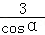 B．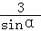 C．3sinα D．3cosα
2．（4分）如图，在△ABC中，点D、E分别在边BA、CA的延长线上，=2，那么下列条件中能判断DE∥BC的是（ ）
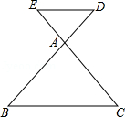
A．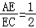 B．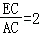 C．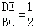 D．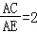
3．（4分）将抛物线y=﹣（x+1）²+3向右平移2个单位后得到的新抛物线的表达式为（ ）
A．y=﹣（x+1）²+1 B．y=﹣（x﹣1）²+3
C．y=﹣（x+1）²+5 D．y=﹣（x+3）²+3
4．（4分）已知在直角坐标平面内，以点P（﹣2，3）为圆心，2为半径的圆P与x轴的位置关系是（ ）
A．相离
B．相切
C．相交
D．相离、相切、相交都有可能
5．（4分）已知是单位向量，且=﹣2，=4，那么下列说法错误的是（ ）
A． B．||=2 C．||=﹣2|| D．=﹣
6．（4分）如图，在四边形ABCD中，对角线AC与BD相交于点O，AC平分∠DAB，且∠DAC=∠DBC，那么下列结论不一定正确的是（ ）
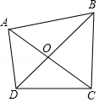
A．△AOD∽△BOC B．△AOB∽△DOC
C．CD=BC D．BC•CD=AC•OA
二、填空题（本大题共12题，每题4分，满分48分）【在答题纸相应题号后的空格内直接填写答案】
7．（4分）若线段a、b满足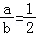，则的值为 ．
8．（4分）正六边形的中心角等于 度．
9．（4分）若抛物线y=（a﹣2）x²的开口向上，则a的取值范围是 ．
10．（4分）抛物线y=x²﹣4x+3的顶点坐标为 ．
11．（4分）已知△ABC与△DEF相似，且△ABC与△DEF的相似比为2：3，若△DEF 的面积为36，则△ABC的面积等于 ．
12．（4分）已知线段AB=4，点P是线段AB的黄金分割点，且AP＜BP，那么AP的长为 ．
13．（4分）若某斜面的坡度为1：，则该坡面的坡角为 度．
14．（4分）已知点A（﹣2，m）、B（2，n）都在抛物线y=x²+2x﹣t上，则m与n的大小关系是m n．（填“＞”、“＜”或“=”）
15．（4分）如图，在Rt△ABC中，∠BAC=90°，点G是重心，联结AG，过点G作DG∥BC，DG交AB于点D，若AB=6，BC=9，则△ADG的周长等于 ．
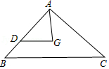
16．（4分）已知⊙O₁的半径为4，⊙O₂的半径为R，若⊙O₁与⊙O₂相切，且O₁O₂=10，则R的值为 ．
17．（4分）如果一个四边形的某个顶点到其他三个顶点的距离相等，我们把这个四边形叫做等距四边形，这个顶点叫做这个四边形的等距点．如图，已知梯形ABCD是等距四边形，AB∥CD，点B是等距点．若BC=10，cosA=，则CD的长等于 ．
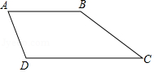
18．（4分）如图，在边长为2的菱形ABCD中，∠D=60°，点E、F分别在边AB、BC上．将△BEF沿着直线EF翻折，点B恰好与边AD的中点G重合，则BE的长等于 ．
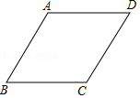
三、解答题（本大题共7题，满分78分）【将下列各题的解答过程，做在答题纸的相应位置上】
19．（10分）计算：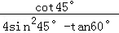﹣cos30°．
20．（10分）如图，在△ABC中，点D在边AB上，DE∥BC，DF∥AC，DE、DF分别交边AC、BC
于点E、F，且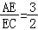．
（1）求的值；
（2）联结EF，设=，=，用含、的式子表示．
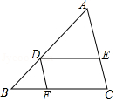
21．（10分）如图，点C在⊙O上，联结CO并延长交弦AB于点D，=，联结AC、OB，若CD=40，AC=20．
（1）求弦AB的长；
（2）求sin∠ABO的值．
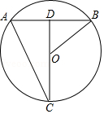
22．（10分）如图，一栋居民楼AB的高为16米，远处有一栋商务楼CD，小明在居民楼的楼底A处测得商务楼顶D处的仰角为60°，又在商务楼的楼顶D处测得居民楼的楼顶B处的俯角为45°．其中A、C两点分别位于B、D两点的正下方，且A、C两点在同一水平线上，求商务楼CD的高度．
（参考数据：≈1.414，≈1.732．结果精确到0.1米）
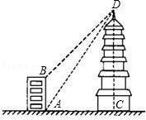
23．（12分）如图，在△ABC中，点D在边BC上，联结AD，∠ADB=∠CDE，DE交边AC于点E，DE交BA延长线于点F，且AD²=DE•DF．
（1）求证：△BFD∽△CAD；
（2）求证：BF•DE=AB•AD．
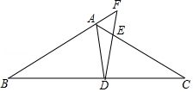
24．（12分）在直角坐标平面内，直线y=x+2分别与x轴、y轴交于点A、C．抛物线y=﹣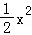+bx+c经过点A与点C，且与x轴的另一个交点为点B．点D在该抛物线上，且位于直线AC的上方．
（1）求上述抛物线的表达式；
（2）联结BC、BD，且BD交AC于点E，如果△ABE的面积与△ABC的面积之比为4：5，求∠DBA的余切值；
（3）过点D作DF⊥AC，垂足为点F，联结CD．若△CFD与△AOC相似，求点D的坐标．
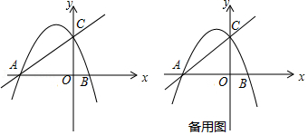
25．（14分）已知在矩形ABCD中，AB=2，AD=4．P是对角线BD上的一个动点（点P不与点B、D重合），过点P作PF⊥BD，交射线BC于点F．联结AP，画∠FPE=∠BAP，PE交BF于点E．设PD=x，EF=y．
（1）当点A、P、F在一条直线上时，求△ABF的面积；
（2）如图1，当点F在边BC上时，求y关于x的函数解析式，并写出函数定义域；
（3）联结PC，若∠FPC=∠BPE，请直接写出PD的长．
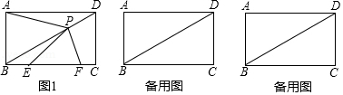

2018年上海市长宁区中考数学一模试卷
参考答案与试题解析
一、选择题（本大题共6题，每题4分，满分24分）【每小题只有一个正确选项，在答题纸相应题号的选项上用2B铅笔正确填涂】
1．（4分）在Rt△ABC中，∠C=90°，∠A=α，AC=3，则AB的长可以表示为（ ）
A．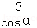 B．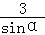 C．3sinα D．3cosα
【考点】T1：锐角三角函数的定义．菁优网版权所有
【专题】1：常规题型．
【分析】依据锐角三角函数的定义求解即可．
【解答】解：∵Rt△ABC中，∠C=90°，∠A=α，AC=3，
∴coaα=，
∴AB=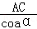=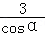．
故选：A．
【点评】本题主要考查的是锐角三教函数的定义，掌握锐角三角函数的定义是解题的关键．
2．（4分）如图，在△ABC中，点D、E分别在边BA、CA的延长线上，=2，那么下列条件中能判断DE∥BC的是（ ）
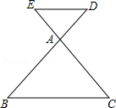
A．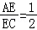 B．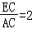 C．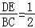 D．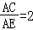
【考点】S4：平行线分线段成比例．菁优网版权所有
【专题】14：证明题．
【分析】只要证明=，即可解决问题．
【解答】解：∵当=时，DE∥BC，
∴选项D正确，
故选：D．
【点评】本题考查平行线的判定，解题的关键是灵活运用所学知识解决问题，属于中考常考题型．
3．（4分）将抛物线y=﹣（x+1）²+3向右平移2个单位后得到的新抛物线的表达式为（ ）
A．y=﹣（x+1）²+1 B．y=﹣（x﹣1）²+3
C．y=﹣（x+1）²+5 D．y=﹣（x+3）²+3
【考点】H6：二次函数图象与几何变换．菁优网版权所有
【专题】1：常规题型；535：二次函数图象及其性质．
【分析】根据平移的规律即可求得答案．
【解答】解：
∵将抛物线y=﹣（x+1）²+3向右平移2个单位，
∴新抛物线的表达式为y=﹣（x+1﹣2）²+3=﹣（x﹣1）²+3，
故选：B．
【点评】本题主要考查二次函数的图象与几何变换，掌握平移的规律是解题的关键，即“左加右减，上加下减”．
4．（4分）已知在直角坐标平面内，以点P（﹣2，3）为圆心，2为半径的圆P与x轴的位置关系是（ ）
A．相离
B．相切
C．相交
D．相离、相切、相交都有可能
【考点】D5：坐标与图形性质；MB：直线与圆的位置关系．菁优网版权所有
【专题】1：常规题型．
【分析】先求出点P到x轴的距离，再根据直线与圆的位置关系得出选项即可．
【解答】解：∵点P的坐标为（﹣2，3），
∴点P到x轴的距离是3，
∵2＜3，
∴以点P（﹣2，3）为圆心，2为半径的圆P与x轴的位置关系是相离，
故选：A．
【点评】本题考查了坐标与图形的性质和直线与圆的位置关系等知识点，能熟记直线与圆的位置关系的内容是解此题的关键．
5．（4分）已知是单位向量，且=﹣2，=4，那么下列说法错误的是（ ）
A． B．||=2 C．||=﹣2|| D．=﹣
【考点】LM：*平面向量．菁优网版权所有
【专题】5：特定专题．
【分析】根据平面向量的性质即可一一判断．
【解答】解：∵=﹣2，=4，
∴∥，||=2，=﹣，
∴A、B、D正确，
故选：C．
【点评】本题考查平面向量，熟练掌握平面向量的基本性质的解题的关键．
6．（4分）如图，在四边形ABCD中，对角线AC与BD相交于点O，AC平分∠DAB，且∠DAC=∠DBC，那么下列结论不一定正确的是（ ）
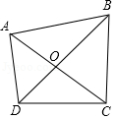
A．△AOD∽△BOC B．△AOB∽△DOC
C．CD=BC D．BC•CD=AC•OA
【考点】S8：相似三角形的判定．菁优网版权所有
【专题】1：常规题型．
【分析】直接利用相似三角形的判定方法分别分析得出答案．
【解答】解：A、∵∠DAC=∠DBC，∠AOD=∠BOC，
∴△AOD∽△BOC，故此选项正确，不合题意；
B、∵△AOD∽△BOC，
∴=，
∴=，
又∵∠AOB=∠COD，
∴△AOB∽△DOC，故此选项正确，不合题意；
C、∵△AOB∽△DOC，
∴∠BAO=∠ODC，
∵AC平分∠DAB，
∴∠DAC=∠BAC，
∴∠BAC=∠BDC，
∵∠DAC=∠DBC，
∴∠CDB=∠CBD，
∴CD=BC，故此选项正确，不合题意；
D、无法得出BC•CD=AC•OA，故此选项错误，符合题意．
故选：D．
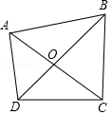
【点评】此题考查了相似三角形的判定：①有两个对应角相等的三角形相似；②有两个对应边的比相等，且其夹角相等，则两个三角形相似；③三组对应边的比相等，则两个三角形相似．
二、填空题（本大题共12题，每题4分，满分48分）【在答题纸相应题号后的空格内直接填写答案】
7．（4分）若线段a、b满足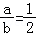，则的值为 ．
【考点】S1：比例的性质．菁优网版权所有
【专题】11：计算题．
【分析】根据比例的性质解答即可．
【解答】解：因为，
所以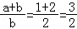，
故答案为：；
【点评】此题考查了比例线段，熟练掌握比例的性质是解本题的关键．
8．（4分）正六边形的中心角等于 60 度．
【考点】MM：正多边形和圆．菁优网版权所有
【分析】根据正六边形的六条边都相等即可得出结论．
【解答】解：∵正六边形的六条边都相等，
∴正六边形的中心角=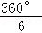=60°．
故答案为：60．
【点评】本题考查的是正多边形和圆，熟知正多边形的性质是解答此题的关键．
9．（4分）若抛物线y=（a﹣2）x²的开口向上，则a的取值范围是 a＞2 ．
【考点】H3：二次函数的性质．菁优网版权所有
【专题】53：函数及其图象．
【分析】根据抛物线的开口向上列出关于a的不等式，求出a的取值范围即可．
【解答】解：∵抛物线y=（a﹣2）x²的开口向上，
∴a﹣2＞0，
解得a＞2．
故答案为：a＞2；
【点评】此题考查的是二次函数的性质，熟知二次函数y=ax²+bx+c（a≠0）中，当a＞0时，抛物线y=ax²+bx+c（a≠0）的开口向上是解答此题的关键．
10．（4分）抛物线y=x²﹣4x+3的顶点坐标为 （2，﹣1） ．
【考点】H3：二次函数的性质．菁优网版权所有
【分析】利用公式法求顶点坐标．
【解答】解：∵﹣=﹣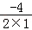=2，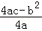=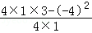=﹣1，
∴顶点坐标是（2，﹣1）．
【点评】公式法：y=ax²+bx+c的顶点坐标为（，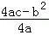），对称轴是x=．
11．（4分）已知△ABC与△DEF相似，且△ABC与△DEF的相似比为2：3，若△DEF 的面积为36，则△ABC的面积等于 16 ．
【考点】S7：相似三角形的性质．菁优网版权所有
【专题】552：三角形．
【分析】直接利用相似三角形面积比等于相似比的平方得出两三角形面积比，进而得出答案．
【解答】解：∵△ABC～△DEF，相似比为2：3，
∴△ABC的面积与△DEF的面积比为：4：9，
∵△DEF的面积为36
∴△ABC的面积为16，
故答案为16．
【点评】此题主要考查了相似三角形的性质，正确得出三角形的面积比是解题关键．
12．（4分）已知线段AB=4，点P是线段AB的黄金分割点，且AP＜BP，那么AP的长为 6﹣2 ．
【考点】S3：黄金分割．菁优网版权所有
【专题】11：计算题．
【分析】根据黄金分割点的定义和AP＜BP得出PB=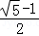AB，代入数据即可得出BP的长度．
【解答】解：由于P为线段AB=4的黄金分割点，
且AP＜BP，
则BP=×4=（2 ﹣2）cm．
∴AP=4﹣BP=6﹣2
故答案为：（6﹣2）cm．
【点评】本题考查了黄金分割．应该识记黄金分割的公式：较短的线段=原线段的 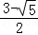，较长的线段=原线段的 ．
13．（4分）若某斜面的坡度为1：，则该坡面的坡角为 30 度．
【考点】T9：解直角三角形的应用﹣坡度坡角问题．菁优网版权所有
【专题】1：常规题型．
【分析】坡度等于坡角的正切值．根据特殊角的三角函数值解答．
【解答】解：∵某斜面的坡度为1：，
∴tanα==，
∴α=30°．
故答案为：30．
【点评】本题考查解直角三角形的应用﹣坡度坡角问题，解题的关键是掌握坡度的定义以及坡度与坡角之间的关系．坡度是坡面的铅直高度h和水平宽度l的比，又叫做坡比，它是一个比值，反映了斜坡的陡峭程度，一般用i表示，常写成i=1：m的形式．把坡面与水平面的夹角α叫做坡角，坡度i与坡角α之间的关系为：i═tanα．
14．（4分）已知点A（﹣2，m）、B（2，n）都在抛物线y=x²+2x﹣t上，则m与n的大小关系是m ＜ n．（填“＞”、“＜”或“=”）
【考点】H5：二次函数图象上点的坐标特征．菁优网版权所有
【专题】53：函数及其图象．
【分析】根据二次函数的性质得到抛物线y=x²+2x﹣t的开口向上，有最小值为﹣t﹣1，对称轴为直线x=﹣1，则在对称轴左侧，y随x的增大而减小，在对称轴右侧，y随x的增大而增大，进而解答即可．
【解答】解：∵y=x²+2x﹣t=（x+1）²﹣t﹣1，
∴a=1＞0，有最小值为﹣t﹣1，
∴抛物线开口向上，
∵抛物线y=x²+2x﹣t对称轴为直线x=﹣1，
∵﹣2＜0＜2，
∴m＜n．
故答案为：＜
【点评】本题考查了二次函数图象上点的坐标特征：二次函数y=ax²+bx+c（a≠0）的图象为抛物线，则抛物线上的点的坐标满足其解析式；当a＞0，抛物线开口向下；对称轴为直线x=﹣，在对称轴左侧，y随x的增大而减小，在对称轴右侧，y随x的增大而增大．
15．（4分）如图，在Rt△ABC中，∠BAC=90°，点G是重心，联结AG，过点G作DG∥BC，DG交AB于点D，若AB=6，BC=9，则△ADG的周长等于 10 ．
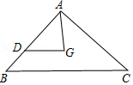
【考点】JA：平行线的性质；K5：三角形的重心；KQ：勾股定理．菁优网版权所有
【专题】552：三角形．
【分析】延长AG交BC于H．由G是重心，推出AG：AH=2：3，由DG∥BH，推出===，求出AD、DG、AG即可解决问题．
【解答】解：延长AG交BC于H．
∵G是重心，
∴AG：AH=2：3，
∵DG∥BH，
∴===，
∴==，
∴AD=4，DG=3，
∵∠BAC=90°，AH是斜边中线，
∴AH=BC=4.5，
∴AG=AH=3，
∴△ADG的周长=4+3+3=10．
故答案为10；
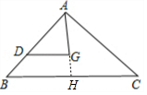
【点评】本题考查三角形的重心、平行线的性质、直角三角形斜边中线的性质等知识，解题的关键是学会添加常用辅助线，灵活运用所学知识解决问题，属于中考常考题型．
16．（4分）已知⊙O₁的半径为4，⊙O₂的半径为R，若⊙O₁与⊙O₂相切，且O₁O₂=10，则R的值为 6或14cm ．
【考点】MJ：圆与圆的位置关系．菁优网版权所有
【专题】1：常规题型．
【分析】⊙O₁和⊙O₂相切，有两种情况需要考虑：内切和外切．内切时，⊙O₂的半径=圆心距+⊙O₁的半径；外切时，⊙O₂的半径=圆心距﹣⊙O₁的半径．
【解答】解：当⊙O₁和⊙O₂内切时，⊙O₂的半径为10+4=14cm；
当⊙O₁和⊙O₂外切时，⊙O₂的半径为10﹣4=6cm；
故答案为：6或14cm．
【点评】主要是考查两圆相切与数量关系间的联系，一定要考虑两种情况．
17．（4分）如果一个四边形的某个顶点到其他三个顶点的距离相等，我们把这个四边形叫做等距四边形，这个顶点叫做这个四边形的等距点．如图，已知梯形ABCD是等距四边形，AB∥CD，点B是等距点．若BC=10，cosA=，则CD的长等于 16 ．
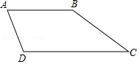
【考点】KG：线段垂直平分线的性质；LH：梯形；T7：解直角三角形．菁优网版权所有
【专题】11：计算题；55：几何图形．
【分析】如图作BM⊥AD于M，DE⊥AB于E，BF⊥CD于F．易知四边形BEDF是矩形，理由面积法求出DE，再利用等腰三角形的性质，求出DF即可解决问题．
【解答】解：如图作BM⊥AD于M，DE⊥AB于E，BF⊥CD于F．
∵AB∥CD，易知四边形BEDF是矩形，
∴DE=BF，
∵点B是等距点，
∴BA=BD=BC=10，
在Rt△ABM中，cosA==，
∴AM=DM=，BM=3，
∵•AD•BM=•AB•DE，
∴DE=BF=6，
∵BD=BC，BF⊥CD，
∴DF=CF==8，
∴CD=2DF=16．
故故答案为16．
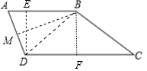
【点评】本题考查等腰三角形的性质、勾股定理、解直角三角形等知识，解题的关键是学会添加常用辅助线，构造直角三角形解决问题，属于中考常考题型．
18．（4分）如图，在边长为2的菱形ABCD中，∠D=60°，点E、F分别在边AB、BC上．将△BEF沿着直线EF翻折，点B恰好与边AD的中点G重合，则BE的长等于 ．
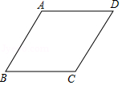
【考点】L8：菱形的性质；PB：翻折变换（折叠问题）．菁优网版权所有
【专题】17：推理填空题．
【分析】如图，作GH⊥BA交BA的延长线于H，EF交BG于O．利用勾股定理求出BG，再根据△BEO∽△BGH，可得=，由此即可解决问题；
【解答】解：如图，作GH⊥BA交BA的延长线于H，EF交BG于O．
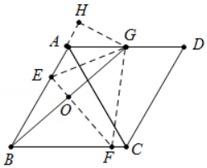
∵四边形ABCD是菱形，∠D=60°，
∴△ABC，△ADC度数等边三角形，AB=BC=CD=AD=2，
∴∠BAD=120°，∠HAG=60°，
∵AG=GD=1，
∴AH=AG=，HG=，
在Rt△BHG中，BG=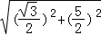=，
∵△BEO∽△BGH，
∴=，
∴=，
∴BE=，
故答案为．
【点评】本题考查菱形的性质、翻折变换、相似三角形的判定和性质、勾股定理等知识，解题的关键是学会添加常用辅助线，构造直角三角形、相似三角形解决问题，属于中考填空题中的压轴题．
三、解答题（本大题共7题，满分78分）【将下列各题的解答过程，做在答题纸的相应位置上】
19．（10分）计算：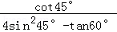﹣cos30°．
【考点】T5：特殊角的三角函数值．菁优网版权所有
【专题】55E：解直角三角形及其应用．
【分析】根据特殊角三角函数值，可得答案．
【解答】解：原式=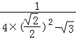﹣
=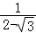﹣
=2+﹣
=2+．
【点评】本题考查了特殊角三角函数值，熟记特殊角三角函数值是解题关键．
20．（10分）如图，在△ABC中，点D在边AB上，DE∥BC，DF∥AC，DE、DF分别交边AC、BC
于点E、F，且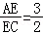．
（1）求的值；
（2）联结EF，设=，=，用含、的式子表示．
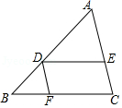
【考点】LM：*平面向量；S9：相似三角形的判定与性质．菁优网版权所有
【专题】1：常规题型；55D：图形的相似．
【分析】（1）由=知=，根据DE∥BC知==，由DF∥AC可得==；
（2）由=知=，据此可得=﹣，同理知=，根据平行四边形法则可得答案．
【解答】解：（1）∵=，
∴=，
∵DE∥BC，
∴==，
又∵DF∥AC，
∴==；

（2）∵=，
∴=，
∵=，与方向相反，
∴=﹣，
同理：=，
又∵=+=﹣．
【点评】本题主要考查相似三角形的判定与定理及向量的计算，解题的关键是熟练掌握平行线分线段成比例定理及向量的计算．
21．（10分）如图，点C在⊙O上，联结CO并延长交弦AB于点D，=，联结AC、OB，若CD=40，AC=20．
（1）求弦AB的长；
（2）求sin∠ABO的值．
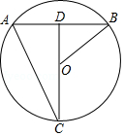
【考点】M5：圆周角定理；T7：解直角三角形．菁优网版权所有
【专题】11：计算题．
【分析】（1）根据勾股定理求出AD，根据垂径定理解答；
（2）根据勾股定理求出r，根据正弦的定义计算即可．
【解答】解：（1）∵CD过圆心O，=，
∴CD⊥AB，AB=2AD=2BD，
∵CD=40，AC=20，∠ADC=90°，
∴AD==20，
∴AB=2AD=40；
（2）设圆O的半径为r，则OD=40﹣r，
∵BD=AD=20，∠ODB=90°，
∴BD²+OD²=OB²，即20²+（40﹣r）²=r²，
解得，r=25，OD=15，
∴sin∠ABO==．
【点评】本题考查的是圆周角定理、锐角三角函数的定义，掌握圆周角定理、垂径定理、勾股定理以及正弦的定义是解题的关键．
22．（10分）如图，一栋居民楼AB的高为16米，远处有一栋商务楼CD，小明在居民楼的楼底A处测得商务楼顶D处的仰角为60°，又在商务楼的楼顶D处测得居民楼的楼顶B处的俯角为45°．其中A、C两点分别位于B、D两点的正下方，且A、C两点在同一水平线上，求商务楼CD的高度．
（参考数据：≈1.414，≈1.732．结果精确到0.1米）
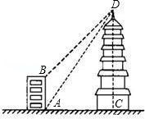
【考点】TA：解直角三角形的应用﹣仰角俯角问题．菁优网版权所有
【专题】1：常规题型．
【分析】过点B作BE⊥CD与点E，解直角三角形得出方程，求出方程的解即可．
【解答】解：过点B作BE⊥CD与点E，由题意可知∠DBE=45°，
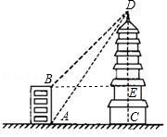
∠DAC=60°，CE=AB=16，
设AC=x，则CD=x，BE=AC=x，
∵DE=CD﹣CE=x﹣16，
∵∠BED=90°，∠DBE=45°，
∴BE=DE，
∴x=x﹣16，
∴x=8+8，
CD=x=24+8≈37.9（米），
答：商务楼CD的高度为37.9米．
【点评】本题考查了解直角三角形的应用，能正确解直角三角形是解此题的关键．
23．（12分）如图，在△ABC中，点D在边BC上，联结AD，∠ADB=∠CDE，DE交边AC于点E，DE交BA延长线于点F，且AD²=DE•DF．
（1）求证：△BFD∽△CAD；
（2）求证：BF•DE=AB•AD．
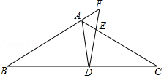
【考点】S9：相似三角形的判定与性质．菁优网版权所有
【专题】55：几何图形．
【分析】（1）根据相似三角形的判定得出△ADF∽△EDA，再利用相似三角形的性质得出∠F=∠DAE，进而证明△BFD∽△CAD即可；
（2）由（1）得出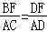，再证明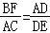，进而解答即可．
【解答】证明：（1）∵AD²=DE•DF，
∴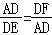，
∵∠ADF=∠EDA，
∴△ADF∽△EDA，
∴∠F=∠DAE，
又∵∠ADB=∠CDE，
∴∠ADB+∠ADF=∠CDE+∠ADF，
即∠BDF=∠CDA，
∴△BFD∽△CAD；
（2）∵△BFD∽△CAD，
∴，
∵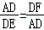，
∴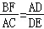，
∵△BFD∽△CAD，
∴∠B=∠C，
∴AB=AC，
∴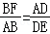，
∴BF•DE=AB•AD．
【点评】主要考查了相似三角形的判定及其性质的应用等几何知识点问题；对综合的分析问题解决问题的能力提出了较高的要求．
24．（12分）在直角坐标平面内，直线y=x+2分别与x轴、y轴交于点A、C．抛物线y=﹣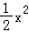+bx+c经过点A与点C，且与x轴的另一个交点为点B．点D在该抛物线上，且位于直线AC的上方．
（1）求上述抛物线的表达式；
（2）联结BC、BD，且BD交AC于点E，如果△ABE的面积与△ABC的面积之比为4：5，求∠DBA的余切值；
（3）过点D作DF⊥AC，垂足为点F，联结CD．若△CFD与△AOC相似，求点D的坐标．
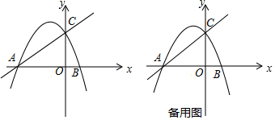
【考点】HF：二次函数综合题．菁优网版权所有
【专题】15：综合题．
【分析】（1）先利用一次函数解析式确定A（﹣4，0），C（0，2），然后利用待定系数法求抛物线解析式；
（2）过点E作EH⊥AB于点H，如图1，先解方程﹣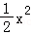﹣x+2=0得B（1，0），设E（x，x+2），再计算出△ABC的面积为5，则△ABE的面积为4，所以•（1+4）•（x+2）=4，解得x=﹣，则E（﹣，），然后利用余切的定义求解；
（3）利用∠AOC=∠DFC=90°进行讨论：若∠DCF=∠ACO时，△DCF∽△ACO，如图2，过点D作DG⊥y轴于点G，过点C作CQ⊥DC交x轴于点Q，先证明QA=QC，设Q（m，0），解方程m+4=可确定Q（﹣，0），再证明Rt△DCG∽Rt△CQO，利用相似比得到=，设DG=4t，CG=3t，可表示出D（﹣4t，3t+2），然后把D（﹣4t，3t+2）代入抛物线解析式得到﹣8t²+6t+2=3t+2，解方程求出t即可得到此时D点坐标；当∠DCF=∠CAO时，△DCF∽△CAO，则CD∥AO，利用D点的纵坐标与C点的纵坐标相同可确定此时点D的纵坐标．
【解答】解：（1）当y=0时，x+2=0，解得x=﹣4，则A（﹣4，0）；
当x=0时，y=x+2=2，则C（0，2），
把A（﹣4，0），C（0，2）代入y=﹣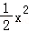+bx+c得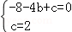，解得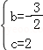，
∴抛物线的解析式为y=﹣﹣x+2；
（2）过点E作EH⊥AB于点H，如图1，
当y=0时，﹣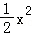﹣x+2=0，解得x₁=﹣4，x₂=1，则B（1，0）
设E（x，x+2），
∵S_{△ABC}=•（1+4）•2=5，
而△ABE的面积与△ABC的面积之比为4：5，
∴S_{△AEB}=4，
∴•（1+4）•（x+2）=4，解得x=﹣，
∴E（﹣，），
∴BH=1+=，
在Rt△BHE中，cot∠EBH===，
即∠DBA的余切值为；
（3）∠AOC=∠DFC=90°，
若∠DCF=∠ACO时，△DCF∽△ACO，
如图2，过点D作DG⊥y轴于点G，过点C作CQ⊥DC交x轴于点Q，
∵∠DCQ=∠AOC，
∴∠DCF+∠ACQ=90°，即∠ACO+∠ACQ=90°，
而∠ACO+∠CAO=90°，
∴∠ACQ=∠CAO，
∴QA=QC，
设Q（m，0），则m+4=，解得m=﹣，
∴Q（﹣，0），
∵∠QCO+∠DCG=90°，∠QCO+∠CQO=90°，
∴∠DCG=∠CQO，
∴Rt△DCG∽Rt△CQO，
∴=，即===，
设DG=4t，CG=3t，则D（﹣4t，3t+2），
把D（﹣4t，3t+2）代入y=﹣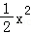﹣x+2得﹣8t²+6t+2=3t+2，
整理得8t²﹣3t=0，解得t₁=0（舍去），t₂=，
∴D（﹣，）；
当∠DCF=∠CAO时，△DCF∽△CAO，则CD∥AO，
∴点D的纵坐标为2，
把y=2代入y=﹣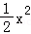﹣x+2得﹣﹣x+2=2，解得x₁=﹣3，x₂=0（舍去），
∴D（﹣3，2），
综上所述，点D的坐标为（﹣，）或（﹣3，2）．
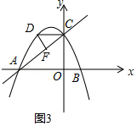
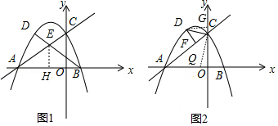
【点评】本题考查了二次函数的综合题：熟练掌握二次函数图象上点的坐标特征、二次函数的性质和相似三角形的判定与性质；会利用待定系数法求函数解析式；灵活应用相似比表示线段之间的关系；理解坐标与图形的性质；会利用分类讨论的思想解决数学问题．
25．（14分）已知在矩形ABCD中，AB=2，AD=4．P是对角线BD上的一个动点（点P不与点B、D重合），过点P作PF⊥BD，交射线BC于点F．联结AP，画∠FPE=∠BAP，PE交BF于点E．设PD=x，EF=y．
（1）当点A、P、F在一条直线上时，求△ABF的面积；
（2）如图1，当点F在边BC上时，求y关于x的函数解析式，并写出函数定义域；
（3）联结PC，若∠FPC=∠BPE，请直接写出PD的长．
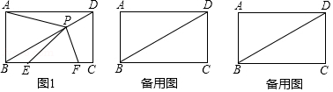
【考点】LO：四边形综合题．菁优网版权所有
【专题】15：综合题．
【分析】（1）首先证明∠ADB=∠BAF，由tan∠ADB===，推出tan∠BAF==，可得BF=1，根据S_{△ABF}=•AB•BF计算即可；
（2）首先证明△BAP∽△BAP，可得=，由AD∥BC，推出∠ADB=∠PBF，tan∠PBF=tan∠ADB=，即=，由BP=2﹣x，可得PF=（2﹣x），代入比例式即可解决问题；
（3）分两种情形分别求解：①当点F在线段BC上时，如图1﹣1中；②如图2中，当点F在线段BC的延长线上时，作PH⊥AD于H，连接DF．寻找相似三角形，构建方程即可解决问题；
【解答】解：（1）如图，
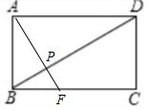
∵矩形ABCD，
∴∠BAD=∠ABF=90°，
∴∠ABD+∠ADB=90°，
∵A、P、F在一条直线上，且PF⊥BD，
∴∠BPA=90°，
∴∠ABD+∠BAF=90°，
∴∠ADB=∠BAF，
∵tan∠ADB===，
∴tan∠BAF==，
∴BF=1，
∴S_{△ABF}=•AB•BF=×2×1=1．

（2）如图1中，
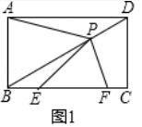
∵PF⊥BP，
∴∠BPF=90°，
∴∠PFB+∠PBF=90°，
∵∠ABF=90°，
∴∠PBF+∠ABP=90°，
∴∠ABP=∠PFB，
又∵∠BAP=∠FPE
∴△BAP∽△FPE，
∴=，
∵AD∥BC，
∴∠ADB=∠PBF，
∴tan∠PBF=tan∠ADB=，即=，
∵BP=2﹣x，
∴PF=（2﹣x），
∴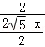=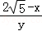，
∴y=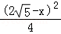（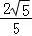≤x＜2）．

（3）①当点F在线段BC上时，如图1﹣1中，
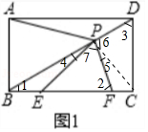
∵∠FPB=∠BCD=90°，
∴∠1+∠2=90°，∠1+∠3=90°，
∴∠2=∠3，
∵∠4=∠5，∠4+∠7=90°，∠5+∠6=90°，
∴∠6=∠7，
∴△PEF∽△PCD，
∴=，
∴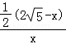=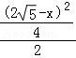，
整理得：x²﹣2x+4=0，
解得x=±1．
②如图2中，当点F在线段BC的延长线上时，作PH⊥AD于H，连接DF．
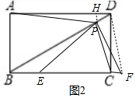

由△APH∽△DFC，可得=，
∴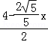=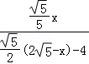，
解得x=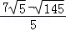或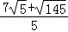（舍弃），
综上所述，PD的长为±1或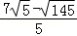．
【点评】本题考查四边形综合题．相似三角形的判定和性质、锐角三角函数、矩形的性质等知识，解题的关键是正确寻找相似三角形解决问题，学会用分类讨论的思想思考问题，学会利用参数构建方程解决问题，属于中考压轴题．

